PS-01

Hemodiyaliz Tedavisi Gören Polikistik Böbrek Hastalarının Yakınlarında Polikistik Böbrek Hastalığı Farkındalığının İncelenmesi
Berrak Itır Aylı¹, Arzu Akgül², Hatice Şahin², Çiğdem Ikhlef², Kadir Gökhan Atılgan², Fatma Ayerden Ebinç², Gülay Ulusal Okyay², Emel Isi̇ktaş Sayılar², Ceren Önal Güçlü², Emre Yaşar², Nüket Paksoy Erbaydar³, Ebru Gök Oğuz²
¹Etlik Şehir Hastanesi Erişkin Hemodiyaliz Ünitesi, Ankara
²Etlik Şehir Hastanesi Nefroloji Bilim Dalı, Ankara
³Hacettepe Üniversitesi, Halk Sağlığı Anabilim Dalı, Ankara
Amaç
Polikistik böbrek hastalığı (PKBH), otozomal dominant geçiş gösteren ve son dönem böbrek yetmezliğine neden olan bir kalıtsal hastalıktır. Bu çalışma, Etlik Şehir Hastanesi Nefroloji Polikliniğinde takip edilen ve hemodiyaliz (HD) tedavisi alan PKBH hastalarının birinci derece yakınlarının hastalık farkındalıklarını değerlendirmeyi amaçlamaktadır.
Materyal ve Metot
Bu çalışma, HD tedavisi alan 33 PKBH hastasının telefon ile ulaşılabilen 31'inin verileriyle gerçekleştirildi. Hastaların toplamda 137 birinci derece yakını tespit edilerek tarama durumları ve taramaya olan talepleri sorgulandı. Hastaların cinsiyeti, HD tedavisi görme süresi ve eğitim durumu ile yakınlarının tarama eğilimleri arasındaki ilişkiler istatistiksel olarak incelendi.
Bulgular
Hastaların %51,6’sı kadın, %48,4’ü erkekti ve ortalama HD süreleri 7,3 yıldı. Taranan akraba oranı %59,9 olup, taranan akrabaların %53,6’sının PKBH pozitif olduğu öğrenildi. Tüm akrabaların %41,1'i taranmamışken, bu olguların %27,3'ünün taranmak istediği, %72,7'sinin ise taranmak istemediği tespit edildi. Hastalık süresi ile taranma oranı arasında negatif (r=-0,444, p=0,015), ancak taranmaya ilgi oranı arasında pozitif (r=0,396, p=0,034) bir korelasyon bulundu. Cinsiyetin ve hastanın eğitim düzeyinin ise tarama davranışları üzerine etkisi olmadığı görüldü.
Sonuç
PKBH hastalarının yakınlarında tarama oranlarını arttırmak için hedefe yönelik farkındalık programlarına ihtiyaç duyulmaktadır. Hastalık süresi arttıkça tarama ilgisi artsa da bu her zaman tarama katılımına dönüşmemektedir. Taranan vakaların %53,6’sının PKBH pozitif olması, hasta yakınlarını taramanın önemini göstermektedir.

PS-02

Hemodiyaliz hastasında dalak enfarktüsü ile komplike olan enfeksiyöz endokardit: Vaka sunumu
Emine Engin¹, Emre Yaşar², İrem Pembegül³
¹Malatya Turgut Özal Üniversitesi İç Hastalıkları ABD, Malatya
²Malatya Eğitim ve Araştırma Hastanesi, Nefroloji Kliniği, Malatya
³Malatya Turgut Özal Üniversitesi İç Hastalıkları ABD, Nefroloji Kliniği, Malatya
GİRİŞ: İnfektif endokardit kalbin endokardiyal yüzeyinde kalp kapakçıklarını tutan mortalitesi ve morbiditesi yüksek olan bir enfeksiyondur. Hastaların %22-50'sinde sistemik embolizasyonlar görülebilir. Burada hemodiyalize kalıcı katater ile giren hastada gelişen dalak enfarktı ve infektif endokardit sunulmuştur.
OLGU: 1 yıldır haftada 3 kere, sağ kalıcı juguler katater ile hemodiyalize giren hasta acil servise bugün başlayan, yürürken artan sol yan ağrısı şikayeti ile başvurdu. Genel durumu iyi olan hastanın ateşi yoktu, fizik muayenede y sol üst kadranda hassasiyeti vardı. Kan tetkiklerinde kreatinin:7.68 mg/dl, beyaz küre: 14500 (%82 nötrofil), crp:2,1 mg/dl saptandı. Hastanın çekilen abdomen USG'sinde dalak boyutu 15 cm olarak ölçüldü. Nefroloji servisine yatırılan hastaya kontrastlı abdomen tomografi çektirildi ve dalak inferior kesiminde akut enfarkt lehine ve superior kesiminde eski enfarkt sekeli lehine değerlendirilen lineer hipodens alanlar izlendi. (Şekil 1) Servisteki takiplerinde 24 saat içinde ateşi yükselen hastanın kan ve katater kültürleri alındı. İnfektif Endokardit şüphesi ile EKO'su yapıldı; mitral kapakta 3. derece yetmezlik ve posterior atrial tarafta hareketli vejetasyon izlendi. Hastaya vankomisin 1x1 gr ve Meropenem 1x1 gr başlandı. Ertesi gün yapılan TEE'de Mitral kapakta sol atriyal düzeyde 1.4x0.6 mm çapında vejetasyon ve mitral posterior kapakta korda rüptürü izlendi. Hastanın kültürlerinde staf. epidermidis üredi.
SONUÇ: İnfektif endokardit ölüme sebep olan enfeksiyon hastalıkları arasında 4. Sırada yer almaktadır. Sistemik embolilerin sık görülmesi nedeniyle dikkatli olunmalıdır. Dalak kollateral dolaşımı olmadığı için enfarktlara karşı savunmasızdır ve sol kaynaklı İnfektif endokarditlerde %40 oranında gelişir. Hastamızın splenik enfarkt tanısı alması bizi infektif endokardite yönlendirdi, uygun antibiyotik tedavisi ile birlikte hastaya kapak replasmanı yapılarak şifa ile taburcu edildi.
Şekil 1
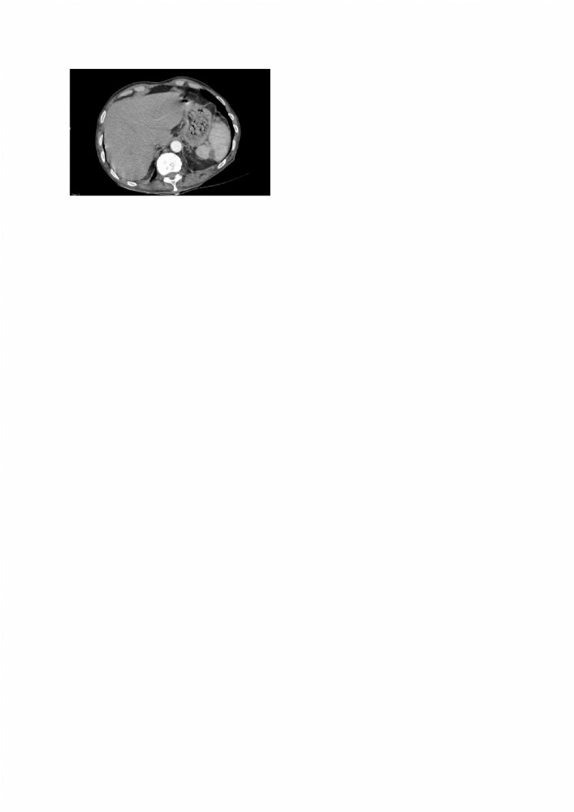

PS-03

Sessiz Tehditler: İş Yeri Sağlık Taramasında Hipertansiyon ve Obezite Sıklığı
Zeynep Dellaloğlu, Çağdaş Derdiyok, İsmail Hakkı Demir, Mehmet Yıldırım, Emire Er, Demet Odabaşı Akpınar, Fatmanur Çubukçuoğlu, İsmet Elif Çekirge
Kastamonu İl Sağlık Müdürlüğü,İş Sağlığı ve Güvenliği Birimi,Kastamonu
Amaç
Hipertansiyon, yetişkin nüfusun %30’unu etkileyen önemli bir halk sağlığı sorunudur. Obezite ise her yedi yetişkinden birinde görülen ve bulaşıcı olmayan hastalıklar için önemli bir risk faktörüdür. Obezite ve hipertansiyon birlikte görüldüğünde, kardiyovasküler ve böbrek hastalıkları açısından risk belirgin şekilde artmaktadır. Ancak bu durumlar önlenebilir ve kontrol altına alınabilir. Bu çalışmada, Kastamonu İl Sağlık Müdürlüğü çalışanlarında obezite ve hipertansiyon sıklığı değerlendirilmiş ve iki faktör arasındaki ilişki analiz edilmiştir.
Metod
Çalışma retrospektif gözlemsel bir araştırmadır. Rutin iş yeri muayenesi kapsamında çalışanların boy, kilo ve kan basıncı ölçümleri değerlendirilmiş, VKİ hesaplanarak obezite sınıflandırması yapılmıştır. Hipertansiyon tanısı için eşik değerler uygulanmış, istatistiksel analizler için ki-kare testi, bağımsız t-testi ve lojistik regresyon kullanılmıştır.
Bulgular
Çalışmaya 196 personel dahil edilmiştir. Katılımcıların %25’i hipertansif, %71,9’u fazla kilolu veya obezdir. Erkeklerde hipertansiyon oranı (%20,9) kadınlardan (%5,1) daha yüksek bulunmuştur. Hipertansiyonlu bireylerin ortalama VKİ’si normotansif bireylere göre anlamlı derecede daha yüksek bulunmuştur. Birinci seviye hipertansiyon %22,9, ikinci seviye %6,6 ve üçüncü seviye hipertansiyon %2,1 oranında tespit edilmiştir.
Ki-kare testi, hipertansiyonun erkeklerde daha yaygın olduğunu göstermiştir. Lojistik regresyon analizi, VKİ’nin hipertansiyon için önemli bir belirleyici olduğunu (β=0.1105, p=0.003) ortaya koymuştur. VKİ arttıkça hipertansiyon riski de yükselmektedir. Model ayrıca cinsiyetin hipertansiyon gelişiminde anlamlı bir faktör olduğunu (p=0.005) ve erkeklerde hipertansiyon oranının daha yüksek olmasının büyük ölçüde daha yüksek VKİ değerleriyle ilişkili olabileceğini göstermektedir.
Sonuç
Sağlık okuryazarlığı yüksek bir çalışan grubunda bile hipertansiyon ve fazla kilolu birey oranlarının yüksek olması, iş yeri sağlık programlarının önemini vurgulamaktadır. Egzersiz ve sağlıklı beslenme teşvik edilmeli, kan basıncı takibi artırılmalı ve farkındalık çalışmaları uygulanmalıdır.
Olgu Dağılımı Tablo1
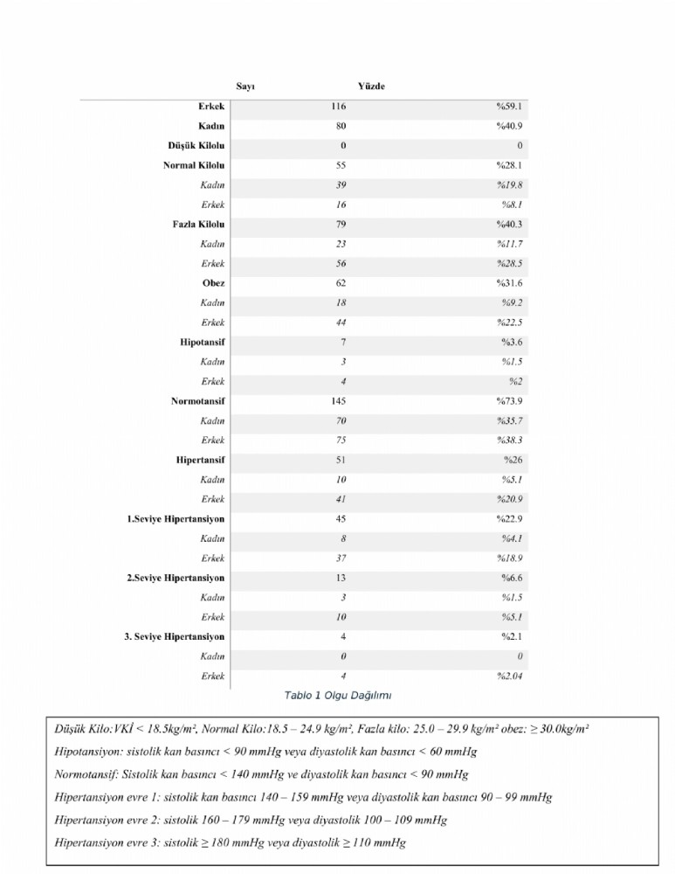

PS-04

Bilateral giant hydroureteronephrosis secondary to prostate hyperplasia: A rare presentation of post-renal acute kidney injury
Merve Güzel Dirim¹, Naci Şenkal¹, Sumeyye Cosan¹, Ahmet Burak Dirim², Alpay Medetalibeyoglu¹, Murat Kose¹
¹İstanbul Üniversitesi İstanbul Tıp Fakültesi, İç Hastalıkları Anabilim Dalı
²İstanbul Üniversitesi İstanbul Tıp Fakültesi, İç Hastalıkları Anabilim Dalı, Nefroloji Bilim Dalı
A 75-year-old man was admitted to our clinic complaining of sudden onset nausea and vomiting. Physical examination results were not remarkable. Blood tests showed serious creatinine elevation with a level of 6.48 mg/dL with his baseline of 2.1 mg/dl 6 months earlier. Increased uric acid level of 8.5 mg/dL and a phosphor level of 6.27 mg/dL were observed. Arterial blood gas analysis revealed high anion gap metabolic acidosis. Urine analysis results were not remarkable. Prostate-specific antigen (PSA) level was 11.9 ng/mL. Computed tomography revealed gross dilatation and loss of borders between the renal pelvis and calyces, as cortical thinning in kidneys. Dilation of the ureter with a tortuous appearance thickened and trabeculated bladder wall, and significant enlargement of his prostate were also observed. Nephrolithiasis or external compression from neoplastic disease was not observed on computed tomography. On the basis of these findings, acute renal kidney injury due to prostate hyperplasia was considered. Urinary catheter replacement was performed and 0.5 mg/day of dutasterid and alfuzosin (10 mg/day) were initiated.
Acute kidney injury (AKI) is an important clinical condition that occurs because of a decrease in renal function within hours. Postrenal causes are one of the main etiologies of AKI and occur in approximately %10 of cases. Acute obstruction of urinary flow due to any level of the urinary tract causes increased intratubular pressure and decreased GFR. Because prolonged obstruction of the urinary tract can lead to irreversible kidney damage, urgent identification of etiological factors and management of post-renal AKI are important.
Figure-1
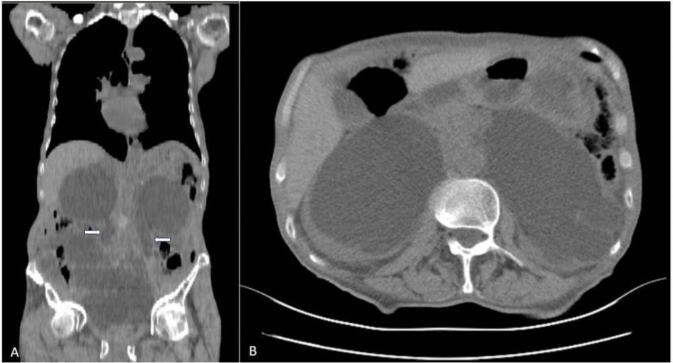
Figure: (A) Gross dilatation of the renal pelvis, enlargement of the urethral diameter and bladder wall with trabeculated appearing in the CT (B) Bilateral grade 4 hydronephrosis and renal atrophy with cortical thinning

PS-05

Complete remission after sleeve gastrectomy in a patient with nephrotic proteinuria secondary to obesity-related glomerulopathy
Tahsin Karaaslan¹, Derya KOÇ², Medeni Şermet³, Sabahat Alisir Ecder⁴
¹Department of Nephrology, Goztepe Prof. Dr. Suleyman Yalcin City Hospital, Istanbul, Turkey
²Department of Internal Medicine, Goztepe Prof. Dr. Suleyman Yalcin City Hospital, Istanbul, Turkey
³Department of General Surgery, Goztepe Prof. Dr. Suleyman Yalcin City Hospital, Istanbul, Turkey
⁴Department of Nephrology, Medeniyet University, Istanbul, Turkey
INTRODUCTION: Obesity-associated glomerulopathy (OIG) is a secondary glomerular disease caused by obesity and characterized by proteinuria and glomerulomegaly. OIG is an important secondary nephropathy leading to end-stage renal disease. Although the mechanisms of development of OIG are not fully understood, inflammation from adipose tissue and podocyte damage play an important role in this process.
CASE: A 45-year-old man with no smoking, drug, or alcohol use, but a history of diabetes and hypertension, presented with a blood pressure of 160/90 mmHg, weight of 138 kg, and BMI of 43.07. His serum creatinine was 1.35 mg/dL, eGFR 63 mL/min/1.73m², and proteinuria was 4.81 g/day. Screening for myeloma and malignancy was negative, and ophthalmologic examination was normal. Ultrasound showed normal kidney size and grade 3 hepatosteatosis. He was diagnosed with obesity-related FSGS. Lifestyle modifications were recommended, and medical treatment for diabetes and hypertension was started. When weight loss was not achieved, bariatric surgery was suggested. Six months after sleeve gastrectomy, his weight decreased to 97 kg, and his BMI to 30.27. Oral antidiabetic medications were discontinued, and antihypertensive medication doses were reduced. At his last follow-up, his blood pressure was 110/70 mmHg, serum creatinine was 1.4 mg/dL, eGFR 60 mL/min/1.73m², and proteinuria was 0.28 g/day.
CONCLUSION: Bariatric surgery can be considered as a treatment option in patients with obesity-related FSGS, especially in patients with metabolic syndrome components and in patients who cannot achieve weight control with lifestyle modification. The dramatic improvement in diabetes, hypertension and nephrotic proteinuria after bariatric surgery is remarkable.
Comparison of preoperative and 6-month postoperative results
 | Before surgery | 6 months after surgery
Ure (mg/dL) | 43 | 54
Serum creatinin (mg/dL) | 1.35 | 1.4
eGFR (mL/dk/1,73m2) | 63.4 | 60.25
Uric acid (mg/dL) | 14 | 5.7
C-peptid (ng/mL) | 7.39 | 5.86
HbA1C % | 8.8 | 5.7
Fasting glucose | 278 | 108
HOMA-IR | 7.36 | 3.68
FT4 (ng/dL) | 1.04 | 0.98
TSH (mIU/L) | 4.71 | 3.23
ALT (U/L) | 50 | 11
AST (U/L) | 37 | 12
GGT (U/L) | 85 | 21
ALP (U/L) | 119 | 126
Albumin (g/L) | 46.4 | 44.7
Protein in urine (g/day) | 4.81 | 0.28
C3 (g/L) | 1.84
C4 (g/L) | 0.56
ANA | Negative
Anti-ds DNA (IU/L) | <10
MPO ANCA (RU/mL) | <2
PR3 ANCA (RU/mL) | <2
Hemoglobin (g/dL) | 14 | 13.3
Leukocyte (μ/L) | 7300 | 7500
Thrombocyte (μ/L) | 198 000 | 196 000
B12 (ng/L) | 1592 | 301
Folat (μg/L) | 8.2 | 2.9
Ferritin (μg/L) | 223 | 160
Anti-HIV (SCo) | Negative

PS-06

Ritixumab ve Bortezomib Dirençli Membranöz Nefropatide Obinutuzumab tedavisi
Sultan Özkurt, Ahmet Uğur Yalçın
Eskişehir Osmangazi Üniversitesi Tıp Fakültesi, İç Hastalıkları AD, Nefroloji BD, Eskişehir
Giriş
Yeni nesil anti-CD 20 antikoru olan obinutuzumab, ritixumabdan farklı epitopları tanıyan ancak kompleman aracılı mekanizmalara ek olarak, lizozom bağımlı, antikor aracılı ve fagositoz bağımlı sitotoksisite mekanizmalarını kullanan farklı bir monoklonal antikordur. Rituximaba dirençli membranöz nefropatide obinutuzumabın faydasının, rituximaba kıyasla daha derin ve sürekli CD19+ B hücresi tükenmesi yapması, dalak ve lenf düğümleri gibi dokuda yerleşik B hücrelerini tüketmede muhtemelen daha etkili olması ile ilgili olduğu düşünülmektedir.
Olgu
Şubat 2017’de 25 gram/gün proteinüri ve nefrotik sendrom kliniği ile başvuran 54 yaşındaki erkek hastaya böbrek biyopsisi ve klinik değerlendirme ile primer membranöz nefropati tanısı konuldu. Modifiye Pontiçelli protokolü ile komplet remisyon sağlandı. Aralık 2017’de nefrotik sendromu nüx etti, rituximab verildi ve komplet remisyon sağlandı. Ocak 2021’de nefrotik sendromu tekrar nüx etti ve ritixumab tedavisi ile komplet remisyon sağlandı. Kasım 2021’de nefrotik sendromu yine nüx eden, PLAR antikoru pozitif olan hasta sonrasında uygulanan ritixumab tekrarlarına ve takrolimusa yanıt vermedi. Periferik B lenfosit sayısı çok düşük ancak PLAR pozitif (303.8 U/mL) olan hastaya periferik B hücre tükenmesine rağmen PLAR antikoru üretmekten sorumlu plazma hücrelerinin olabileceği varsayımıyla Ağustos 2023’de bortezomib uygulandı. Bortezomibe rağmen nefrotik sendromu devam eden hastaya Eylül 2024’de obinutuzumab uygulandı. Obinutuzumab tedavisinin ilk ayında hastanın eGFR’si yükselmeye, proteinürisi azalmaya başladı, tedavinin 4. ayında tama yakın kısmi remisyon elde edildi.
Sonuç
Yeni nesil anti-CD20 antikoru olan obinutuzumab, rituksimab dirençli hastalarda immünolojik remisyona ulaşmak için ek veya daha eksiksiz B hücresi tükenmesinin gerekli olduğu anlamına gelebilir, hastamızda olduğu gibi ritixumab dirençli vakalarda etkili ve hızlı yanıt nedeniyle uygulanımı daha fazla göz önünde bulundurulmalıdır.

PS-07

Masif Proteinüri, Son Dönem Böbrek Hastalığına Hızlı İlerleyen Akut Böbrek Hasarı, İnflamatuar Belirteçlerde Hızlı Artışla Karakterize ‘’Amiloid Fırtınası’’
Sultan Özkurt¹, Döndü Üsküdar Cansu², Uygar Yıldırım¹, Ahmet Uğur Yalçın¹
¹Eskişehir Osmangazi Üniversitesi, Tıp Fakültesi, İç Hastalıklar AD, Nefroloji BD, Eskişehir
²Eskişehir Osmangazi Üniversitesi, Tıp Fakültesi, İç Hastalıklar AD, Romatoloji BD, Eskişehir
Giriş
FMF’in önemli komplikasyonlarından birisi genellikle 10-20 yıl içinde sessizce son evre böbrek hastalığına (ESRD) ilerleyen amiloid nefropatisidir. Son 2-3 yıldır AA amiloidozlu hastalarda, şiddetli inflamasyon, aşırı proteinüri, hızla ilerleyen böbrek yetmezliği ile karakterize, en önemli tetikleyicinin enfeksiyon olduğu, yüksek mortalite oranı (%33) ile seyreden ‘’ Amiloid fırtınası’’ olarak adlandırılan nadir ve dramatik bir durum tanımlandı. Amiloid fırtınası şimdiye kadar hem FMF hem de FMF dışı inflamatuar hastalıklarda (Ankilozan spondilit, granulamatöz hastalık) tanımlanmıştır. Tedavisinde inflamasyonun baskılanması için biyolojik ajanların erken kullanımı önerilmektedir.
Amiloid fırtınasının başlangıcından itibaren 3 hafta içinde ESRD'ye ulaşan, tetikleyici faktörün pulmoner enfeksiyon olduğu, literatürdeki ilk Ülseratif Kolite bağlı amiloid fırtınası gelişen hastayı bildiriyoruz.
Olgu
Üç hafta önce akciğer enfeksiyonu nedeniyle aile hekimine başvuran ve antibiyotik tedavisi reçete edilen, giderek artan halsizlik, oral alımda belirgin azalma nedeni ile hastanemizin acil servisine başvuran, 19 yıldır ülseratif kolit tanısı olan 66 yaşındaki erkek hasta BUN 156 mg/dl, serum kreatinin 19.93 mg/dl tesbit edilmesi üzerine nefrololji servisine yatırıldı ve hemodiyaliz tedavisi başlandı. Serum albümini 2.91 gr/dL, CRP 118 mg/dl (0-5), spot idrar protein/Cr 38382,57 idi, hemogram ve idrar sediment incelemesinde anormallik yoktu. 3 hafta önceki sCr 0.98 mg/dl, bir yıl önceki TİT’de protein negatif idi. Ağır proteinüri, hızlı ilerleyen böbrek yetmezliği nedeniyle yapılan böbrek biyopsisinde AA tipinde şiddetli amiloid birikimi saptandı. Hastaya kolşisin ve anakinra tedavisi başlandı. Antiinflamatuar tedavinin 1. haftasında hastanın genel durumunda düzelme, CRP değerinde belirgin gerileme gözlendi.
Sonuç
Kronik inflamatuar hastalığı olan hastalarda ağır proteinüri, hızlı bozulan böbrek fonksiyonu, inflamatuar belirteçlerde belirgin yükselme olması durumunda amiloid fırtınasından şüphelenilmelidir.
Hastanın klinik ve labaratuvar özellikleri
Amiloid fırtınasını tetikleyen durum | Akciğer enfeksiyonu
Böbrek biyopsi bulgusu | Glomerüllerin tamamında, mezanjial alanda ve damar duvarlarında şiddetli amiloid birikimi (AA amiloidozis)
Önceden var olan romatizmal hastalık | Yok
Önceden var olan inflamatuar hastalık | Ülseratif kolit
MEFV mutasyonu | Negatif
Final tanı | Ülseratif kolite bağlı AA amiloidozis
Başlanan tedavi | Kolşisin 0.5 mg/gün, Anakinra 100 mg/gün
Mevcut durum (sağkalım ve böbrek fonksiyonu açısından) | Haftada 3 gün hemodiyalize devam ediyor
Renal ven dopleri | Normal
Kemik iliği aspirasyonu | Plazma hücre artışı yok
Anti MPO, anti PR3, anti GBM antikoru | Negatif
Kompleman C3  Kompleman C4 | 1.86 g/L (0.9-1.8)  0.450 g/L (0.1-0.4)

PS-08

Membranöz Glomerülonefrite Eşlik Eden Primer Biliyer Kolanjit Vakası
Pelin Nur Çelikmakas, Ramazan Öztürk, Serkan Aktürk, Refika Büberci, Ayşe Zeynep Bal, Murat Duranay
SAĞLIK BİLİMLERİ ÜNİVERSİTESİ, ANKARA EĞİTİM VE ARAŞTIRMA HASTANESİ NEFROLOJİ ANA BİLİM DALI, ANKARA
GİRİŞ: Membranöz Glomerulonefrit (MGN), diyabet dışı nefrotik sendromun en sık nedenidir. Primer olabileceği gibi sekonder nedenlere de bağlı olup etyolojide malignite, enfeksiyonlar, otoimmun hastalıklar, allojenik kemik iliği nakli ve bazı ilaçlar yer alır. Primer Biliyer Kolanjit (PBK) etyolojisi tam olarak bilinmeyen, otoimmun süreçlerin suçlandığı nadir görülen bir hastalıktır. Klinik bulgular sarılık, kolestatik karaciğer enzimlerinde yükselme, antimikondriyal antikorların (AMA) pozitif olması olabilir. Safra yolu obstrüksiyonu olmayan, alkalen fosfataz (ALP) yüksekliği olan, açıklanamayan kaşıntı, yorgunluk veya sarılık tarifleyen kadınlarda PBK’ten şüphelenilmelidir. Bu vakada MGN etyolojisi araştırırken tanı konulan PBK vakası tartışılmaktadır.
VAKA: 42 yaşında kadın hasta nefroloji polikliniğine rutin yapılan tam idrar tetkikinde 3+ proteinüri saptanması ve idrarda köpürme olması üzerine başvurdu. Hastanın fizik muayenesinde özellik yoktu. Ek şikayeti yoktu. Yapılan tetkikleri Tablo 1’de verildi. İdrarda protein atılımı 4,1 g/gündü. Hastanın böbrek biyopsi sonucu Membranöz Glomerülonefrit (MGN) ile uyumlu, Anti-fosfolipaz A2 reseptör (Anti-PLA2R) pozitif olarak raporlandı. Kuvvetli AMA-M2 pozitifliği saptanan hastanın karaciğer biyopsi sonucu, orta çaplı safra kanallarında destrüktif nitelikte kolanjiopati (florid duktus reaksiyonu) izlenen, granülomatöz biliyer patoloji olan Primer Biliyer Kolanjit (PBK) ile uyumluydu.
TARTIŞMA: Literatürde PBK ve MG birlikteliğinden bahseden vakalar söz konusudur ancak sayısı oldukça azdır. Bu vakalarda hastaların sarılık, kaşıntı gibi ek şikayetleri veya karaciğer fonksiyon testlerinde bozukluklarla birlikte hepatomegali, splenomegali gibi görüntüleme bulguları mevcuttu. Ancak bizim hastamızda bunlar tamamen normaldi.
Sonuç olarak MGN tanısı konulan hastalarda karaciğer fonksiyon testleri bozuksa; hepatomegali, splenomegali bulguları varsa veya kaşıntı, sarılık gibi şikayetleri eşlik edecek olursa PBK açısından hastayı değerlendirmekte fayda vardır.
Tablo 1. Laboratuvar Verileri
Kreatinin | 0,57 mg/dl | (0.6-1,3 mg/dl)
Alanin Aminotransferaz (ALT) | 12 IU/L | (0-54 IU/L)
Aspartat Aminotransferaz (AST) | 16 IU/L | (0-34 IU/L)
Alkalen Fosfataz (ALP) | 69 IU/L | (<98 IU/L)
Gama Glutamil Transpeptidaz (GGT) | 17 IU/L | (0-42IU/L)
Total Bilirubin | 0,13 mg/dl | (<1.2 mg/dl)
Laktat Dehidrogenaz (LDH) | 218 IU/L | (0-125 IU/L)
Total Protein | 0,13 g/dl | (6,1-8 g/dl)
Albumin | 3,2 g/dl | (3,5-4,5 g/dl)
IgG | 5,9 g/L | (7-16 g/L)
IgM | 10,25 g/L | (0,4-2,3 g/L)
AMA-M2 | (+,+,+) Kuvvetli Pozitif | Negatif
İdrarda Protein Atılımı | 4,1 g/gün | (0-30 mg/gün)

PS-09

Pilor Stenozuna Bağlı Gelişen Akut Böbrek Yetmezliği Olgu Sunumu
Hafize Kurt¹, Hale Akan²
¹Manisa Şehir Hastanesi, Nefroloji Kliniği, Manisa
²Manisa Şehir Hastanesi, Dahiliye Kliniği, Manisa
GİRİŞ: Pilor stenozu mide içeriğinin atılması sonucu hipokloremik, hipokalemik metabolik alkaloz ve prerenal azotemiye sebep olur. Akut böbrek yetmezliği genellikle metabolik asidoz ile birliktedir. Ancak akut böbrek yetmezliği olup ciddi metabolik alkaloz saptanan hastalarda pilor stenozu düşnülmelidir.
OLGU: 55 yaş erkek hasta acil polikliniğe 2-3 gündür şiddetlenen bulantı, kusma şikayetleri ile başvurdu. Özgeçmişinde 4 yıl önce üst gastrointestinal sistem kanaması öyküsü mevcut. Fizik muayenede tansiyon 90/60mmHg, kalp hızı 98/dakika, mukozalar kuru, batın distandü saptandı. Laboratuar bulguları; glukoz:123 mg/dl, üre:110 mg/dl, kreatinin:4,6 mg/dl (1 gün önce 1,4mg/dl), K⁺:3,1 mmol/L, Na⁺:137 mmol/L, Cl⁻:76 mmol/L, kan pH:7,63, HCO₃:49,3 mmol/l, CO₂:45,7 mm/Hg saptandı. Abdominal ultrasonografide mide mesaneye kadar uzanım göstermekte. Batın tomografisi mide belirgin distandü izlenmiştir şeklinde raporlandı. Hastaya hidrasyon ve nazogastrik dekompresyon yapıldı. Hastanın klinik ve laboratuar bulguları intravenöz %0,9 izotonik NaCl, potasyum klorür, proton pompa inhibitörü ve antiemetik ilaçlar ile geriledi. Üst GIS endoskopisinde pilor stenozu saptandı. Dilate edilemediği ve pasaj sağlanamadığı için cerrahi yapılmak üzere genel cerrahi servisine devir edildi.
TARTIŞMA: Pilor stenozunda gelişen hipokloremik, hipokalemik metabolik alkaloz, gastrik HCl kaybı, hipovolemiye bağlı RAAs aktivasyonu ve idrar ile HCO₃ birikimi (paradoksal asidüri)ne bağlıdır. Aldosteron potasyum kaybını da artırmaktadır. Hipokalemi alkolozun devamına sebep olmaktadır (2). Metabolik alkaloz gastrointestinal HCl kaybı, renal H⁺ kaybı (primer hiperaldesteronizm, cushing sendromu, Bartter ve Gitelman Sendromu, loop ve tiazid diüretik kullanımı), bikarbonatın dışarıdan verilmesi, yanık, terleme, post hiperkapnik alkaloza bağlı olabilir. Hastanın yaşı, çocukluk çağına ait elektrolit bozukluğu olmaması, görüntüleme bulguları, izotonik sıvı tedavisine yanıtının iyi olması, pilor stenozuna bağlı kusmalar sonucu gelişen akut böbrek yetersizliği tanısı kondu.
batın tomografisi
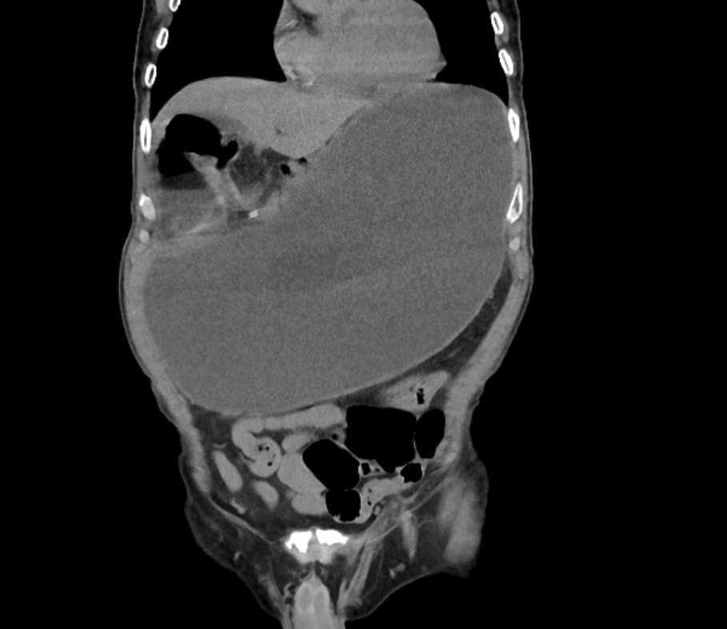

PS-10

Yaygın Stafilakok Apseleri Olan Hastada Görülen Glomerülonefrit Tablosu
Metin Ergül, Necmi Eren, Erkan Dervişoğlu
Kocaeli Üniversitesi, İç Hastalıkalrı ABD, Nefroloji BD
Akut Post enfeksiyöz Glomerülonefrit (GN) denilince çoğunlukla çocukluk döneminde görülen streptokokkal üst solunum yolu enfeksiyonu veya cilt enfeksiyonlarını takiben gelişen nefrit tablosu akla gelse de bu tablo yetişkin hastalarda nadiren stafilokok enfeksiyonlarına bağlı olarak da meydana gelebilmektedir.
OLGU: 63 yaşında kadın hasta, hipotiroidi ve hipertansiyon tanılarıyla takipli. Son 1-2 haftadır artan halsizlik titreme, yüksek ateş ile başvurdu. Belirgin AFR yüksekliği olan hastaya enfeksiyon odağı araştırılırken çekilen BT de torakal 8-12 vertebra seviyesinde multiple apseler görüldü. Enfektif endokardit şüphesiyle yapılan TEE de vejetasyon görülmedi. Hastanın 12 yıl önce skolyozdan opere olduğu öğrenildi. Apseden alınan kültürde stafilokokkus aereus üredi. Antibiyoterapisi devam ederken kreatinin 10 gün içinde 1 mg/dl den 4,6 mg/dl düzeyine çıktı. Spot idrarda protein/kreatinin oranı 3300 ve TİT’te 82 eritrosit görüldü. ANA, ANCA negatif, C3 seviyeleri normal geldi. Yapılan böbrek biyopside fokal selüler kresent formasyonuyla hafif mezenşimal proliferasyonun ve GBM’nda IgG birikiminin olduğu post enfeksiyöz glomerülonefrit ile uyumlu bulgular görüldü. Altta yatan enfeksiyonun tedavisine devam edildi. Takiplerinde kreatinin düzeyinde ve proteinüride azalma görüldü.
TARTIŞMA: S. aureus enfeksiyonuna bağlı glomerülonefrit, akut poststreptokokal glomerülonefrit ile aynı histolojik paterni gösterir. Tipik bulgular arasında ışık mikroskobunda diffüz endokapiller proliferatif ve eksüdatif glomerülonefrit, immünflorasanda IgG birikimi olan veya olmayan C3 baskın birikintiler görülürken S. epidermidis ile ilişkili şant nefriti, genellikle tip-1 MPGN’den ayırt edilemeyen GBM’nda IgG veya IgM ile birlikte C3 brikimi görülür. Son yıllarda İgA baskın birikintilerle giden bir başka varyantta tanımlanmıştır.
SONUÇ: Post enfeksiyöz GN denildiğinde her ne kadar ilk akla streptokoklar gelse de stafilokok enfeksiyonlarından sonra da glomerülonefrit görülebileceği unutulmamalıdır.
Hastanın Takibindeki Laboratuvar Değerleri
 | başvuru sırasında | 10. gün | son değerler
üre (mg/dl) | 54,5 | 96,7 | 85,2
kreatinin (mg/dl) | 1 | 4,28 | 2,02
CRP (mg/dl) | 46 | 34 | 3,1
spot idrar protein/kreatinin oranı |  | 3300 | 1284

PS-11

Akut Böbrek Hasarı, Dirençli Hipervolemi ve Nefrotik Sendrom: Castleman Hastalığı ile İlişkili Nadir Bir Olgu
Veysel Baran Tomar, Taha Enes Çetin, Asil Demirezen, Özant Helvacı, Ömer Faruk Akçay, Galip Güz
Gazi Üniversitesi Tıp Fakültesi Nefroloji Bilim Dalı, Ankara, Türkiye
GİRİŞ:
Castleman Hastalığı (CH), 1956 yılında tanımlanan, nadir görülen, etiyolojisi bilinmeyen ve tam olarak aydınlatılamamış bir lenf nodu hiperplazisi bozukluğudur. CH, lenfatik zincir boyunca herhangi bir bölgede oluşabilir, ancak mediastinal bölge en yaygın konumdur.
VAKA:
69 yaşında kadın aort anevrizması, hipertansiyon, koroner arter hastalığı ve liken planus tanıları mevcut olup liken planus nedeniyle prednizolon sonrası metotreksat başlanması için başvurduğu sırada tetkiklerinde karaciğer fonksiyon testlerinde yükseklik görülmesi üzerine yapılan abdomen bilgisayarlı tomografisinde kesit alanına giren sol mediastende kitle saptanıyor. İncelemeler esnasında hasta acil servise halsizlik, ödem, idrarda köpüklenme şikayetleri ile başvurmuş olup fizik muayenesi hipervolemik olarak değerlendiriliyor. Tetkiklerinde kreatinin 2,75 mg/dl (bazal kreatinin: 0,7 mg/dl), tam idrar tetkikinde protein 3+, eritrosit 1, spot idrar protein/kreatinin oranı 13,7 gram saptanıyor ve nefroloji servisine ABH, nefrotik sendrom ileri tetkik ve tedavi planı açısından yatırılıyor. Hastanın viral belirteçlerinde, serolojik tetkiklerinde ve renal doppler ultrasonunda patoloji saptanmadı. Takiplerinde oligürisi ve dirençli hipervolemisi mevcut olduğundan renal replasman tedavisi olarak hemodiyaliz başlatıldı. Hastanın sol mediastinal bölgedeki kitlesi eksize edildi ve patolojisi hyalen vasküler tipte CH olarak raporlandı. Kemik iliği biyopsisisinde malignite saptanmayan hastanın İnterlökin-6 düzeyi yüksek (65,4 pg/ml) saptandı. Kitle eksizyonu sonrasında oligürisi gerilemeyen, proteinürisi ve kreatinin yüksekliği sebat eden hastaya renal biyopsi yapıldı ve patolojisi minimal değişiklik hastalığı ile uyumlu bulundu. Multidisipliner konseyde değerlendirilen hastaya tosilizumab tedavisi planlandı.
TARTIŞMA:
CH nadiren nefrotik sendroma yol açar. Minimal değişiklik hastalığı dışında, membranöz glomerülonefrit, membranoproliferatif glomerülonefrit, mezanjiyal proliferatif glomerülonefrit ve interstisyel nefrit de yapabilir. CH ile nefrotik sendrom arasındaki son derece nadir ilişki, bu vakayı bildirmemize neden oldu.

PS-12

2009-2024 Yılları arasında periton diyalizi alan hastalarda peritonit atak sıklığı ve etken araştırılması
Uzm.Dr. AsenaSerap Yalçınkaya, Prof. Dr. Serdar Kahvecioğlu, Pd Hemşire Serap Alsancak
S.B.Ü. Bursa Yüksek İhtisas EAH
GİRİŞ
PD son dönem böbrek hastalığı olan bireylerde bütünsel tedavi yaklaşımı anlamında hasta ve hekime çeşitli avantajlar sağlamaktadır. Böbrek rezervinin korunması ve erken dönemde HD e göre sağkalım avantajı olması nedeniyle diyalize yeni başlayan uygun hastalarda PD tedavisi öncelikli olmalıdır. Her yaş grubu PD için birer adaydır. Ajantajlarının yanında, hiperglisemi, kemik metabolizma boukluğu, anemi gibi yönetilmesi gereken klinik durumların belki de en önemlisi periton ilişkili enfeksiyonlardır. Peritonit, PD nin en önemli komplikasyonudur. Günümüzde iyileştirilmiş hasta bakımı ve koruyucu önlemler sayesinde sıklığı azalmış olsa da hala HD tedavisine geçmedeki en büyük neden olarak yer almakta.
YÖNTEM
Çalışmaya ünitemizde Ocak 2009-Aralık 2024 tarihleri arasında takip edilen periton diyaliz hastası dahil edildi. Hastaların kültür ve diğer laboratuvar sonuçları geriye dönük değerlendirildi.
BULGULAR
2009-2024 yılları arasında çalışmaya toplam 211 periton diyaliz hastası vardır. Hastaların yaş ortalaması 52,8 idi. Ortalama PD süresi 40,64 aydı. Kültür sonuçları incelendi. 80 hastada toplam 141 atak mevcuttu. 131 hasta hiç peritonit atağı geçirmemişti. Hastaların yıllık peritonit geçirme atak sayısı kaydedildi. En yüksek atak hızı 0,37 oranı ile 2017 yılında kaydedildi. En düşük atak hızı 0,13 ile 2009 ve 2019 yıllarında kaydedildi. Son bir yıldaki atak hızımız 0,14 olarak tespit edildi.
TARTIŞMA
Yıllara göre hasta sayısının artmasına karşın peritonit atak hızında artış gözlenmemiştir. Yıllık peritonit atak hızı ve Türkiye oranları karşılaştırıldığında benzer sonuçlar elde edilmiştir.

----------------END---------------

